Snowcrash-tset中期总结

2019.6.4

# 岳哲伟：

第十一周搭建环境，熟悉软件，使用软件（snowcrash）先进行手动的测试，检测那些功能较完善，哪些功能不够完善没有实现等等，

搭建环境主要是在github上获取源代码，然后在真机或者模拟器上运行（不需要用到本地服务器tomcat）

困难：环境出现问题较多，开始时只能在自带模拟器上，夜神是空白的，多次尝试后解决问题。

着手开始写测试功能列表

第十二周

写测试功能列表和缺陷报告

本App功能较多，但有些未实现，跳过这些未实现的功能防止徒劳的测试成为确定测试功能列表的一个小麻烦。

缺陷报告按照一定的模板来写难度不是很大。

测试功能列表：<https://github.com/yuezhewei/sonwcrash-test/tree/master/%E5%B2%B3%E5%93%B2%E4%BC%9F/%E6%B5%8B%E8%AF%95%E5%8A%9F%E8%83%BD%E5%88%97%E8%A1%A8>

缺陷报告：https://github.com/yuezhewei/sonwcrash-test/tree/master/%E5%B2%B3%E5%93%B2%E4%BC%9F/%E7%BC%BA%E9%99%B7%E6%8A%A5%E5%91%8A

（考试复习）

第十三周

使用monkey（monkey的使用主要是确定包名，确定到哪一级别），有时只会定位到夜神模拟器，在夜神模拟器界面进行随机事件，而不是snowcrash内

Mongkey日志：https://github.com/yuezhewei/sonwcrash-test/tree/master/%E5%B2%B3%E5%93%B2%E4%BC%9F/monkey%E6%97%A5%E5%BF%97

第十四周java+Appium

Java+Appium存在问题较多，元素的定位，具体操作的实现，页面上的元素是否可以操作等等。

测试用例：<https://github.com/yuezhewei/sonwcrash-test/tree/master/%E5%B2%B3%E5%93%B2%E4%BC%9F/Appium/appiumdemo/src/main/java/testcase>

接下来的任务

1.继续完善java+Appium的测试

3.数据驱动

4.持续化集成

2.添加断言

# 刘江：

第十一周

进行环境搭建，熟悉应用

测试功能列表的编写：

<http://10.7.1.5/issues/6243>

缺陷报告的编写：

<http://10.7.1.5/issues/6252>

使用monkey对应用进行稳定性测试：

<http://10.7.1.5/issues/6356>

第十二周和第十三周

因为期末考试，复习NoSQL和APP测试课程

第十四周

熟悉appium，定位应用元素，实现常用方法

使用java+appium页面对象模式对登录模块和Gtalk模块编写测试用例

<https://github.com/yuezhewei/sonwcrash-test>

# 王娟：

第11周任务：环境搭建，测试功能列表的编写，缺陷报告的编写，monkey的使用。

完成情况：全部完成。

GitHub地址：https://github.com/yuezhewei/sonwcrash-test/tree/master/%E7%8E%8B%E5%A8%9F/%E6%96%87%E6%A1%A3

第12、13、14周任务：java+appium的自动化测试用例的编写，每个人20条测试用例，页面对象模式，数据驱动模式，jenkins+testNG实现持续性集成。

完成情况：导入appium框架，针对推荐-首页模块进行测试用例编写，完成基础代码。

GitHub地址：https://github.com/yuezhewei/sonwcrash-test/tree/master/%E7%8E%8B%E5%A8%9F/Appium

计划：先把测试用例和持续性集成完成，然后追进度，不能拖后腿。

遇到的问题：

Add ’testng’ to classpath没有效果，@Test标红；

利用UI Automator Viewer定位不准确

# 李欣然：

十一周：

1.熟悉要测试snowcrash app，写测试功能列表和缺陷报告。

2.搭建软件环境，在模拟器上安装app

3.熟悉monkey的功能和使用，搭建monkey的环境，运行monkey测试

十二周，十三周：

1.期末复习，巩固知识点

2.复习即将进行的appium测试用例编写方法。

十四周：

1.搭建appium测试环境

2.尝试运行测试用例。

即将要做的任务：

1.完善appium环境，使测试用例能正常运行。

2.按照要求编写测试用例

3.熟悉uiautomator，有时间可以再熟悉robotum。

# 甄攀星：

第一阶段：1、搭建环境，查看原生代码，熟练掌握Appium、夜深模拟器、和Android studio 的使用；

2、了解APP产品常用操作，编写整个APP功能测试列表，分配给我新闻、电台的模块；

3、编写APP推荐模块的新闻、电台的测试缺陷报告；

4、熟练使用Monkey命令；

5、性能测试方面：编写性能测试计划、性能测试方案。

第二阶段：1、使用Java+Appium+TestNG框架，沿用上课框架的包类。首先打开App遇到两个问题，3个过渡页怎么划动、UI Autormator Viewer无法识别元素该怎么定位。解决第一个问题是添加SwipClass实现向上向下向左向右划动的4个方法，使用5个swipeToLeft()方法，解决第二个问题是根据项目源代码查找元素进行定位；

2、进行新闻、电台自动化测试用例。根据content-desc无法用driver.findElementByAccessibilityId()定位，选择使用划动。划动到新闻，进行向下拖动更新内容，点击一篇文章查看内容；划动到电台，根据页面对象模式，实现打开电台页面，收听下一节目，查看图片等操作；

3、测试过程发现APP测试有限，有些页面是跳转，只能进行滚动划动操作；

4、性能测试方面：熟练使用LoadRunner的参数化、事务、检查点、场景。

接下来要做：1、完善页面对象模式的自动化测试用例；

2、使用断言；

3、实现数据驱动模式，Jenkins+TestNG实现持续性集成。

Githu网址：https://github.com/yuezhewei/sonwcrash-test/tree/master/%E7%94%84%E6%94%80%E6%98%9F/Appium/appiumdemo/src/main/java

# 张玉：

任务分配与完成情况：

第十一周：

任务：熟悉软件，而后搭建环境并试运行脚本。

完成度：顺利完成

所遇困难：无

第十二周：

任务：编写功能列表及缺陷报告

测试功能列表：

https://github.com/yuezhewei/sonwcrash-test/tree/master/%E5%BC%A0%E7%8E%89/%E5%91%A8%E6%8A%A5/%E6%B5%8B%E8%AF%95%E5%8A%9F%E8%83%BD%E5%88%97%E8%A1%A8

缺陷报告：

https://github.com/yuezhewei/sonwcrash-test/blob/master/%E5%BC%A0%E7%8E%89/%E5%91%A8%E6%8A%A5/%E7%BC%BA%E9%99%B7%E6%8A%A5%E5%91%8A%E3%80%90%E6%8E%A8%E8%8D%90%E5%8C%BA%E2%80%94%E6%96%87%E7%AB%A0%E3%80%81%E6%96%B0%E9%97%BB%E3%80%81%E8%A7%86%E9%A2%91%E3%80%91.docx

完成度：顺利完成

成品：

所遇困难：无

第十三+十四周：

任务：Monkey测试及Java+Appium测试

完成度：Monkey测试顺利完成，Java+Appium测试尚在进行中

成品：

Monkey测试：

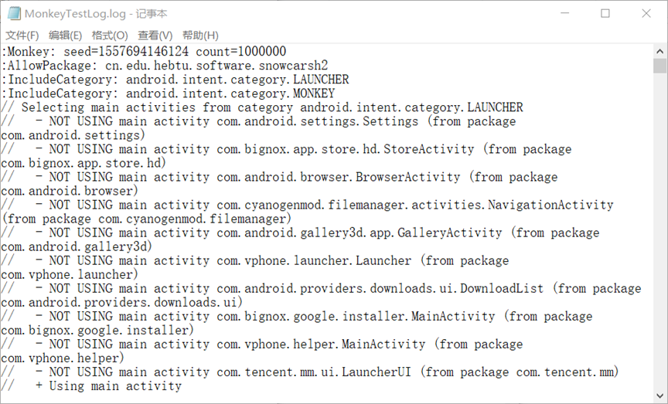

Java+Appium测试：

成果展示：

https://github.com/yuezhewei/sonwcrash-test/tree/master/%E5%BC%A0%E7%8E%89

近期任务安排：

第十五周：

任务：继续完善Java+Appium测试

任务细分：用代码实现先前设计的测试用例，并加入断言